Table of Contents
1 Mode 2
1.1 Manual 2
1.2 Auto 2
1.2.1 File for Start 2
1.2.2 Process No Debug 4
1.2.3 Process Debug 4
2 Setting 6
2.1 Debug Mode 6
2.2 Form Config 6
2.3 Path Hex File 6
2.3.1 Path + Hex 6
2.3.2 Hex 6
2.4 Result 7
3 Path File 8
3.1 Path Command 8
3.2 Path Result 8
3.3 Path Ack 9
3.3.1 Ack Command 9
3.3.2 Ack Result 9

1 Mode

1.1 Manual
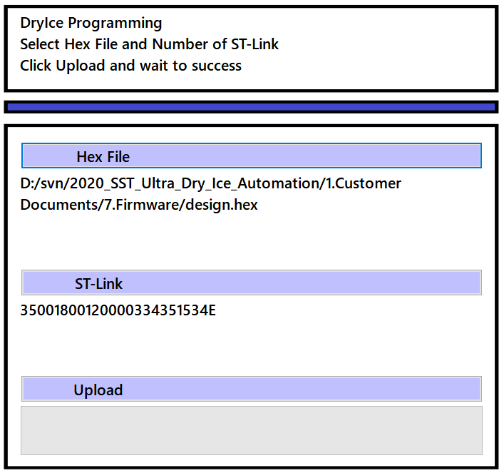
1 คลิ๊กปุ่ม Hex File เพื่อเลือก FW ที่จะอัพโหลด
2 คลิ๊กปุ่ม ST-Link เพื่อเลือก ID ของ ST-Link ที่จะใช้เป็นตัวอัพโหลด ควรเชื่อมต่อ ST-Link กับคอมก่อน ไม่เช่นนั้นโปรแกรมจะหา ID ไม่พบ
3 ทำการเชื่อมต่อสายไฟที่ใช้สำหรับการอัพโหลดโปรแกรม โดยใช้เป็นแบบ SWD
4 คลิ๊กปุ่ม Upload โปรแกรมจะทำการอัพโหลด FW
5 โปรดรอจนกว่าจะอัพโหลดสำเร็จ หากสำเร็จจะมีคำว่า SUCCESS ปรากฏขึ้นมา

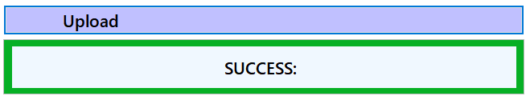
1.2 Auto

1.2.1 File for Start
ในการสั่งอัพโหลดแบบอัตโนมัติจะใช้ไฟล์ ‘.txt’ ในการสั่งเริ่มทำงาน โดยไฟล์จะต้องถูกสร้างหรือนำมาวางที่ Path ‘D:\PathZero\Command’ เท่านั้น ไฟล์ที่ใช้จะประกอบด้วย
1 DryiceProgram_Head.txt
Text = Head
ตัวอย่างเช่น ‘1’ ใช้สำหรับกำหนด Head ให้กับ Form Upload

2 DryiceProgram_StLink.txt
Text = ID ST-Link
ตัวอย่างเช่น ‘35001800120000334351534E’

3 DryiceProgram_Hex.txt
Text = Name Hex File
ตัวอย่างเช่น ‘design.hex’

4 DryiceProgram_CheckSum.txt
Text = Check Sum
ตัวอย่างเช่น ‘0x003A5761’ ซึ่งเป็น Check Sum ของ Hex File ที่ใช้อัพโหลด

5 DryiceProgram_Debug.txt
Text = True / False
True คือ เข้าโหมดดีบัค, False คือ ไม่เข้าโหมดดีบัค

6 DryiceProgram_TimeOut.txt
Text = Time (mS)
ตัวอย่างเช่น ‘30000’ หมายความว่า หากอัพโหลด FW ยังไม่เสร็จภายในเวลา 30 วินาที โปรแกรมจะสิ้นสุดการอัพโหลดทันที และจะสรุปผลว่า TimeOut

7 DryiceProgram_Start.txt
Text = Null
ไฟล์นี้ควรจะสร้างหรือนำมาวางเป็นไฟล์สุดท้าย เพราะเป็นไฟล์ที่สั่งให้โปรแกรมเริ่มทำงาน เมื่อโปรแกรมเริ่มทำงานจะทำการ อ่านและลบ ไฟล์ 1 – 7 ทั้งหมด

1.2.2 Process No Debug
หลังจากสร้างไฟล์ทั้ง 7 เสร็จแล้ว โปรแกรมจะแสดง Form Upload ขึ้นมา และเริ่มอัพโหลด FW โปรดรอจนกว่าสถานะจะเปลี่ยนจาก UPLOADING เป็น SUCCESS หรือ ERROR
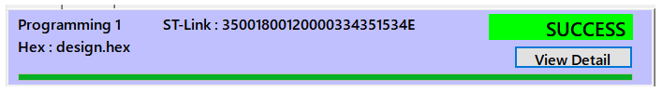
หลังจากที่อัพโหลดเสร็จสิ้น Form Upload จะหายไป และเปลี่ยนเป็น Form Wait Ack
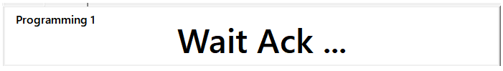
ขั้นตอนนี้โปรแกรมจะรอรับไฟล์ Ack เพื่อเป็นการยืนยันว่าผู้ใช้ตรวจสอบไฟล์ Result เรียบร้อยแล้ว เมื่อได้รับไฟล์ Ack แล้ว Form Wait Ack จะหายไปทันที

1.2.3 Process Debug
หากผู้ใช้ตั้งค่าเป็นโหมดดีบัคไว้ เมื่อทำการอัพโหลด FW เสร็จแล้ว Form Upload จะไม่หายไป ผู้ใช้สามารถคลิ๊กปุ่ม View Detail เพื่อตรวจสอบรายละเอียดของการอัพโหลด
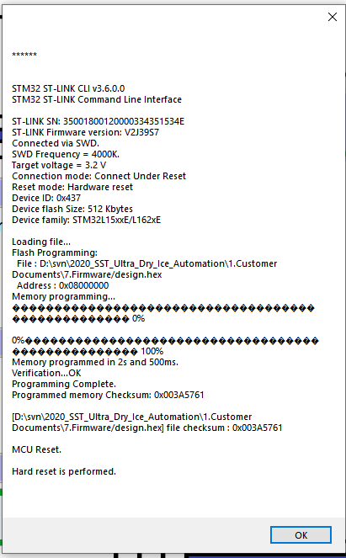
การเข้าสู่ขั้นตอนถัดไปผู้ใช้ต้องคลิ๊กขวาที่ Status SUCCESS เลือก Close
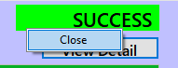
จากนั้น Form Upload จะหายไปและ Form Wait Ack จะแสดงขึ้นมา ผู้ใช้สามารถคลิ๊กขวาที่ Form เลือก Close สำหรับสิ้นสุดกระบวนการ
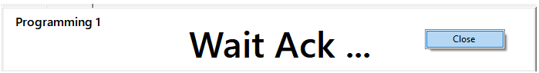

2 Setting

2.1 Debug Mode
การเข้าสู่โหมดดีบัคทำได้โดยการติ๊กที่ Debug

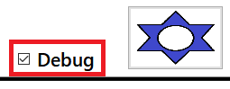
2.2 Form Config
ผู้ใช้สามารถเปิดหน้าต่าง Config ได้โดยการคลิ๊กที่ปุ่มตั้งค่าที่เป็นรูปเฟือง


2.3 Path Hex File
ผู้ใช้สามารถเลือกได้ว่าต้องการระบุทั้ง Path และ ชื่อ Hex File หรือ จะระบุเฉพาะ ชื่อ Hex File ได้ ในตอนที่ผู้ใช้สร้างไฟล์ ‘DryiceProgram_Hex.txt’

2.3.1 Path + Hex
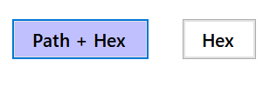
หากผู้ใช้เลือก Path + Hex หมายความว่า ตอนที่สร้างไฟล์ ‘DryiceProgram_Hex.txt’ ข้อมูลในไฟล์ต้องมีทั้ง Path และ ชื่อ Hex File เช่น ‘D:\svn\2020_SST_Ultra_Dry_Ice_Automation\1.Customer Documents\7.Firmware\design.hex’

2.3.2 Hex
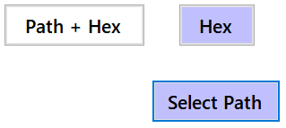
หากผู้ใช้เลือก Hex หมายความว่า ตอนที่สร้างไฟล์ ‘DryiceProgram_Hex.txt’ ข้อมูลในไฟล์ต้องมีทั้ง Path และ ชื่อ Hex File เช่น ‘design.hex’
คลิ๊กที่ปุ่ม Select Path และเลือกโฟลเดอร์ที่อยู่ของไฟล์ Hex ให้ถูกต้อง

2.4 Result
สามารถเลือกได้ว่าจะให้ส่งผลการอัพโหลดอะไรออกมาทางไฟล์ Result บ้าง
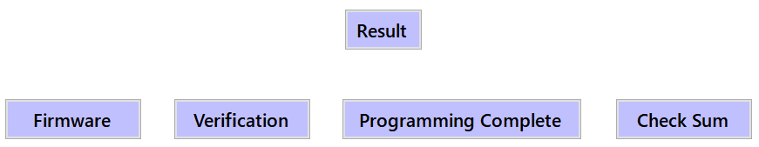
Firmware คือ ชื่อ Hex File ที่ใช้ในการอัพโหลด
Verification คือ Verification...OK
Programming Complete คือ Programming Complete.
Check Sum คือ Check Sum ของ FW
*Note โปรแกรมจะบังคับให้เลือกอย่างน้อย 1 อย่าง สำหรับส่งออกทางไฟล์ Result
นี่คือตัวอย่างไฟล์ Resultหากผู้ใช้เลือกทั้งหมด
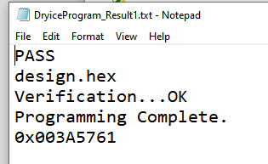
ข้อมูลในไฟล์ Result จะประกอบด้วย
1 PASS / FAILคือ ผลการอัพโหลด FW
2 design.hex คือ ชื่อ Hex File ที่ใช้อัพโหลด
3 Verification...OK
4 Programming Complete.
5 0x003A5761 คือ Check Sum ของ FW ที่ใช้อัพโหลด

3 Path File

3.1 Path Command
Path Command คือ ‘D:\PathZero\Command’ ใช้สำหรับสั่งให้โปรแกรมเริ่มอัพโหลดแบบอัตโนมัติ ประกอบไปด้วยไฟล์ 7 ไฟล์ ดังนี้

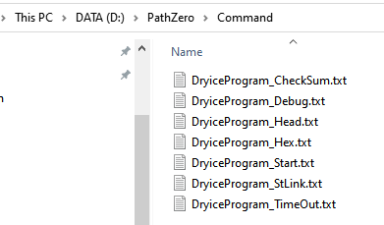
3.2 Path Result
Path Result คือ ‘D:\PathZero\Result’ เมื่ออัพโหลด FW เสร็จ โปรแกรมจะส่ง Result ออกมาที่ Path นี้ ในรูปแบบไฟล์ ‘.txt’
ชื่อไฟล์จะประกอบด้วย ‘DryiceProgram_Result’ + ‘Head’ + ‘.txt’
ข้อมูลในไฟล์ Result จะประกอบด้วย
1 PASS / FAILคือ ผลการอัพโหลด FW
2 design.hex คือ ชื่อ Hex File ที่ใช้อัพโหลด
3 Verification...OK
4 Programming Complete.
5 0x003A5761 คือ Check Sum ของ FW ที่ใช้อัพโหลด
*Note ข้อ 1 ในไฟล์ Result จะมีเสมอ
*Note ข้อ 2 – 5 จะมีหรือไม่มีขึ้นอยู่การตั้งค่าของผู้ใช้ แต่จะมีอย่างน้อย 1 ข้อ

3.3 Path Ack
การรับส่งไฟล์ระหว่างโปรแกรมก็เหมือนกับการ Interface กัน จึงจำเป็นต้องมีการ Ack กลับด้วย

3.3.1 Ack Command
เมื่อผู้ใช้สั่งเริ่มอัพโหลดโดยการสร้างไฟล์ที่ Path ‘D:\PathZero\Command’ โปรแกรมจะ Ack กลับมาที่ Path ‘D:\PathZero\Result’ เพื่อยืนยันการรับคำสั่ง ชื่อไฟล์คือ ‘DryiceProgram_Ack.txt’

3.3.2 Ack Result
เมื่อโปรแกรมทำการอัพโหลดเสร็จสิ้น จะเข้าสู่ขั้นตอนการรอ Ack โดย Form Wait Ack จะแสดงขึ้นมา ในขั้นตอนนี้ผู้ใช้จะต้องเข้าไปตรวจสอบไฟล์ Result และทำการ สร้างไฟล์ Ack ที่ Path ‘D:\PathZero\Command’ เพื่อยืนยันที่ได้ตรวจสอบไฟล์ Result แล้ว ชื่อไฟล์ Ack คือ ‘DryiceProgram_ResultAck1.txt’
ประกอบด้วย ‘DryiceProgram_ResultAck’ + ‘Head’ + ‘.txt’

